广州爱孕记信息科技有限公司

软件概要设计

产品名称 | 产前超声医学影像处理软件
规格型号 | PUS
文件编号 | AJY/QR730-003
版 次 | A/0
生效日期 | 2019年04月30日
页 数 | 共20页
编制
审核
批准

文档变更记录
修订日期 | 修订内容 | 修订前版本 | 备注
2019-04-30 | 首次发布 | A/0

目录

1 前言 4
1.1 说明 4
1.2 编写目的 4
1.3 名称解释 4
1.4 参考文档 4
2 软件系统结构 5
2.1 软件系统架构 5
2.2 软件系统技术架构图 6
2.3 逻辑功能结构 7
3 业务需求概述 12
3.1 产前超声医学图像处理软件业务功能模块 12
4 接口设计 13
4.1 接口设计原则 13
4.2 接口样式设计 13
5 关键技术 15
6 软硬件环境 16
6.1 正式部署环境 16
6.2 开发环境 16
7 非功能需求设计 17
7.1 对性能需求的设计 17
7.2 对安全需求的设计 17
7.3 对兼容性需求的设计 17
7.4 对其他需求的设计 17
8 预期运行环境 19
8.1硬件环境 19
8.2软件环境 19
8.3网络环境 19
9 预期测试环境 20
9.1硬件环境 20
9.2软件环境 20
9.3网络环境 20

前言

说明
本文是对产前超声医学图像处理软件项目进行系统的概要设计描述，从而为软件的详细设计及系统开发提供基础。

编写目的
1.2.1为系统业务需求分析，规划功能模块。
1.2.2进行系统概要设计、为平台详细设计提供参考。
1.2.3进行数据库数据模型设计，指导程序架构设计，前端UI设计。
1.2.4平台与外系统接口协议规范为接口详细设计提供参考。
1.2.5指导PUS系统开发人员进行开发。
1.2.6给测试、维护人员提供参考。

名称解释
1.3.1 客户端： 安装在PC的 程序， 供用户操作使用
1.3.2 授权服务器： 安装在阿里云上，供客户端授权使用
1.3.3 U-Key: 授权客户端时， 使用的U 盾，身份识别
1.3.4 主任密钥: 客户端 权限操作时，身份识别
1.3.5 知识图谱: 医学方面的知识汇总

参考文档
1.4.1 《项目立项报告》
1.4.2 《可行性分析报告》
1.4.3 《需求规格说明书》

软件系统结构

软件系统架构
系统由授权服务器、PUS客户端俩个部分组成，系统拓扑图如下：

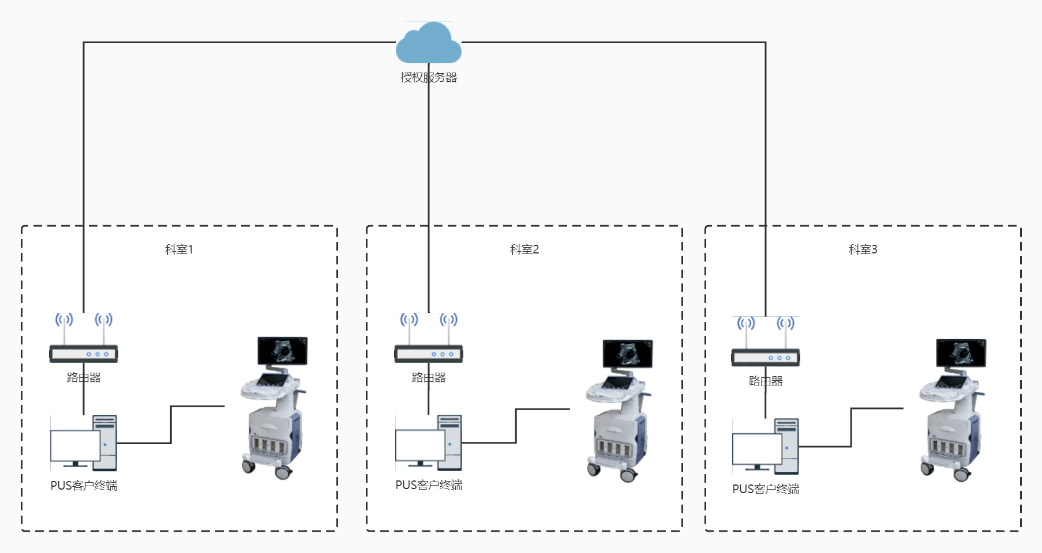
图2.1

整个系统采用分布式架构，在每个超声室里都可部署一台或多台客户端，每个客户端都可以独立运行。
注：授权时刻，方需授权服务器。

软件系统技术架构图
软件所使用的技术架构， 如下：
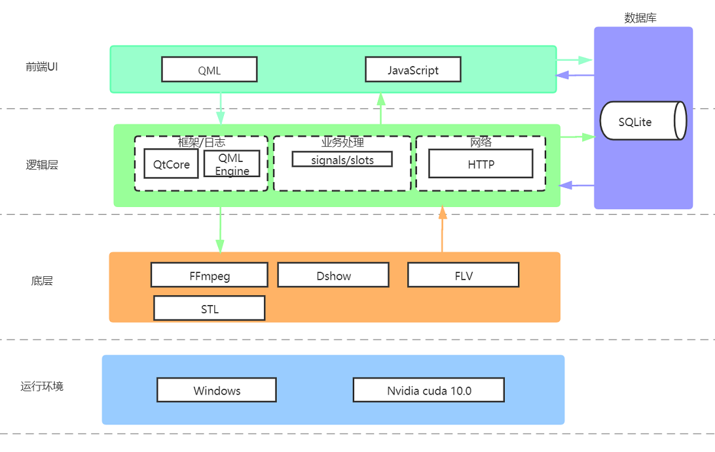

图2.2
整个软件，借鉴于MVP模式， 解除View与Model的耦合，有效的降低View的复杂性。考虑良好的可扩展性、可测试性，以保证系统的整洁性和灵活性。

逻辑功能结构

2.3.1 用户登录模块。
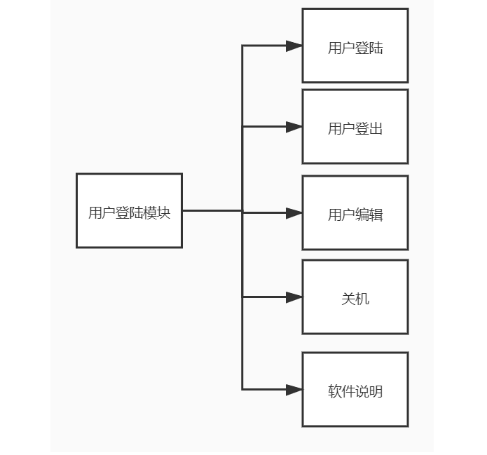

图2.3.1
用户登录模块包含了用户登陆、用户登出、用户编辑、关机和软件说明五项内容。

2.3.2 系统管理模块
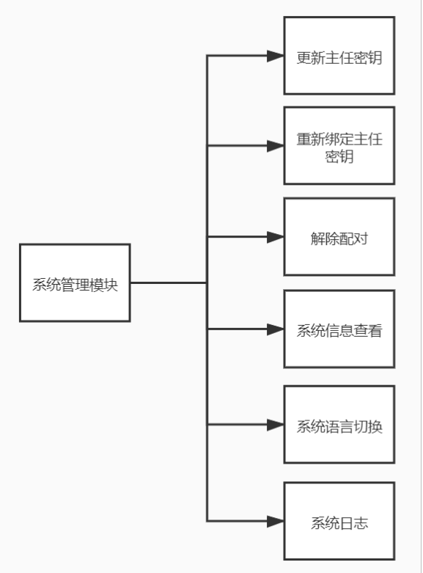
图2.3.2
系统管理模块含更新主任密钥功能，重新绑定主任密钥，解除配对，系统信息查看，系统语言切换，系统日志。

2.3.3 影像处理模块
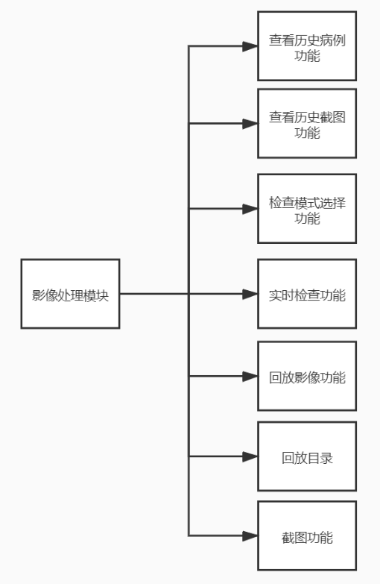
图2.3.3

影像处理模块包含查看历史病例功能，查看历史截图功能，检查模式选择功能，实时检查功能、回放影像功能、回放目录和截图功能。

2.3.4 知识图谱模块
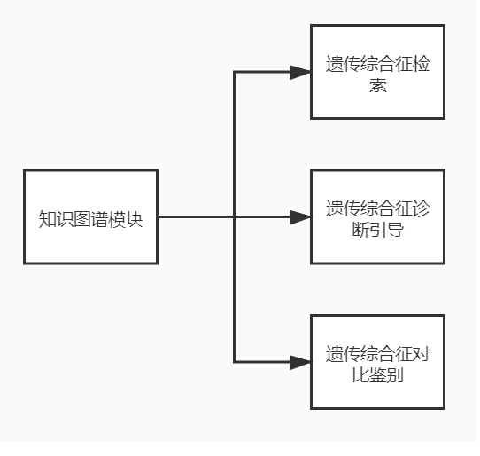
图2.3.4

知识图谱模块包含遗传综合征检索、遗传综合征诊断引导、遗传综合征对比鉴别三大部分内容。

2.3.5 图文报告模块
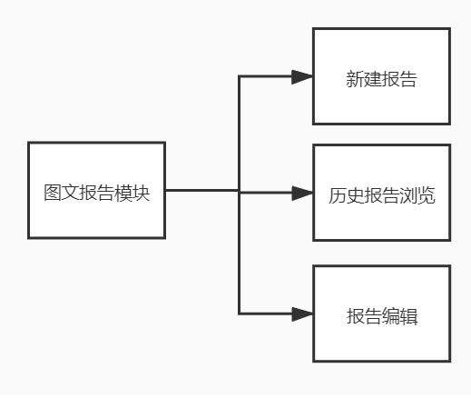
图2.3.5

图文报告包含新建报告、历史报告浏览和报告编辑三部分内容。

业务需求概述

产前超声医学图像处理软件业务功能模块
3.1.1 用户登录模块 (业务编号 GSR001)
用户登录后， 更改不同权限，做不同的操作。应当实现《需求规格说明书》中DSR008、DSR009、DSR010、DSR014、DSR015、DSR022、DSR027、DSR028、DSR029、DSR030的功能。

3.1.2 系统设计与授权模块 (业务编号 GSR002)
可在设置界面查看系统信息，及更改系统相关设置。应当实现《需求规格说明书》中DSR005、DSR006、DSR007、DSR011、DSR012、DSR016、DSR017、DSR018、DSR019、DSR020、DSR021、DSR024、DSR031、DSR032、DSR033、DSR034、DSR035、DSR036、DSR037的功能。

3.1.3 影像处理模块 (业务编号 GSR003)
通过采集卡输出的图像，进行处理及停止处理。应当实现《需求规格说明书》中
DSR001、DSR002、DSR003、DSR004、DSR013、DSR023、DSR025、DSR026、
DSR038、DSR039、DSR040、DSR041、DSR042、DSR043、DSR044、DSR045、DSR046、DSR047的功能。

3.1.4 知识图谱模块 (业务编号 GSR004)
超声医学方面的知识库。
备注：业务功能详情, 请见详设。应当实现《需求规格说明书》中
DSR050、DSR051、DSR052的功能。

3.1.5 图文报告模块 (业务编号 GSR005)
影像处理结束， 可创建结果报告，并可打印。应当实现《需求规格说明书》中
DSR048、DSR049的功能。

接口设计
  - 接口设计原则
    - 接口文档定义详细， 异常定义清晰。
    - 满足最小需求原则：尽可能的减少参数，更不允许添加无用的参数。
    - 接单一职责：接口粒度应该尽量小且保持单一职责，不要写大而全的接口。
    - 开闭原则：对于扩展是开放的。当应用的需求改变时，我们可以对模块进行扩展，使其具有满足那些改变的新行为。 对于修改是关闭的，对模块行为进行扩展时，不必改动模块的源代码。
    - 依赖倒置原则：高层次的模块不应该依赖于低层次的模块，他们都应该依赖于抽象。抽象不应该依赖于具体实现，具体实现应该依赖于抽象。 程序要依赖于抽象接口，不要依赖于具体实现。
    - 接口隔离原则：一个类对另一个类的依赖应该建立在最小的接口上。其原则是将非常庞大的、臃肿的接口拆分成更小的更具体的接口。
  - 接口样式设计
    - 接口数据的设计
接口的数据采用JSON格式进行传输。不过，需要注意的是，此项目
的值只有六种数据类型。
Number：整数或浮点数
String：字符串
Boolean：true 或 false
Array：数组包含在方括号[]中
Object：对象包含在大括号{}中
Null：空类型
返回数据格式，定义为：
{code:200,data:{}}
备注: 不同错误需要定义不同的返回码, 成功返回200， 非200为错误。
    - 接口的设计
第一版
API 接口格式：
URL + /api/lv1/type/function/
例子：
URL+ /api/v1/licence/download/
第二版：
API 接口格式：
URL + /api/cloud/version/type/function
例子：
URL+ /api/cloud/lv1/user/get_list/
URL+ /api/cloud/lv1/user/login/
URL+ /api/cloud/lv1/user/logout/
URL+ /api/cloud/lv1/user/update/
URL+ /api/cloud/lv1/user/save_server/
URL+ /api/cloud/lv1/user/save_key_report/
参数 Arg,统一 是json格式。
备注:第二版, 接口接口后面统一有斜杠(/), 不可拼接URL。
    - 接口的安全设计
接口的安全，主要在参数中体现, 通过对参数的加密，并生成签名，从而实现接口的安全。
    - 接口的应用协议
应用协议主要是用来规范系统各服务器与客户端与服务器之间传递数据的消息包包体参数以及静态数据的定义。如项目中， 各参数代表的意义， 且参数命名，易懂，且不具备二义性等。

关键技术
  - 软件图像采集， 采用微软公司提供的DirectShow技术。
DirectShow是从DirectX6.0中的DirectX Media 发展而来的，它集成了DirectX家族中其他成员（DirectDraw、DirectSound等）的技术。DirectX Media Objects是从DirectX8.1的DirectShow中分离出来的，成为了另一种高效率的流数据处理解决方案。
Microsoft DirectShow是一个基于Microsoft Windows平台的媒体流结构。它支持各种格式，包括高级流模式（ASF）、运动图像专家组（MPEG）、音频视频交错（AVI）、音频动态压缩第三层 （MP3）和WAV声音文件。它支持Windows驱动模式（WDM）设备的捕捉，以及早期Widows设备的视频。DirectShow结合了其它的 DirectX技术。当视频和音频的硬件加速可用时，它能够自动检测并进行使用，同时也支持没有硬件加速的系统。

  - 通信方面， 采用 HTTP 协议。
HTTP 协议， 简单对象访问协议，对应于应用层 ，HTTP协议是基于TCP连接。
HTTP三点注意事项：
HTTP是无连接：无连接的含义是限制每次连接只处理一个请求。服务器处理完客户的请求，并收到客户的应答后，即断开连接。采用这种方式可以节省传输时间。
HTTP是媒体独立的：这意味着，只要客户端和服务器知道如何处理的数据内容，任何类型的数 据都可以通过HTTP发送。客户端以及服务器指定使用适合的MIME-type内容类型。
HTTP是无状态：HTTP协议是无状态协议。无状态是指协议对于事务处理没有记忆能力。缺少 状态意味着如果后续处理需要前面的信息，则它必须重传，这样可能导致每次连接传送的数据量 增大。另一方面，在服务器不需要先前信息时它的应答就较快。

软硬件环境

正式部署环境

6.1.1 软件环境
软件 | 配置
数据库服务器 | SQLit
授权服务器 | 阿里云服务器(linux)
浏览器 | Chrome v88.0.4324.146（正式版本） （64 位）
客户端环境（PC） | Windows 10 (64位)

6.1.2 硬件环境
硬件 | 配置
CPU | Intel® CoreTM i7-9700
GPU | GeForce RTX 2070
内存 | 16G
硬盘 | 2T
采集卡 | 60fps1080P采集
显示器 | 分辨率1920*1080触控屏幕

开发环境
操作系统 | Windows 10 (64位)
开发工具 | Visual Studio 2017

非功能需求设计
  - 对性能需求的设计
7.1.1检索查询的效率：应能在60秒内在100个不大于400M的历史病例中检索出当天历史病例。
7.1.2影像浏览的效率：应能在60秒内打开已浏览的任一个不大于400M的历史病例影像数据。
  - 对安全需求的设计
7.2.1在外网与Internet互连区采用安全可靠的防火墙。
7.2.2确保必须的网络服务的安全和可靠性，如DNS；对其它网络基本服务，限制使用范围，建立严格的使用管理规定，防止被黑客利用，绝对禁止匿名FTP服务，对需要使用又必须保证安全的场合，要经过身份认证、访问授权和审计记录机制的控制。
7.2.3能防止网站数据被非法篡改，并且在被篡改之后能够及时的恢复。
7.2.4需在有杀毒软件存在的情况下，稳定运行(如卡巴斯基杀毒软件)。
  - 对兼容性需求的设计
7.3.1对PC win10 以上系统版本的兼容。
7.3.2对软件系统迭代更新的兼容。
  - 对其他需求的设计
7.4.1可靠性
系统需提供7*24的不间断服务。在软件运行过程中实时检查一段病例视频，记录病例检查时间，模拟意外掉电情况，再次登录软件后点击历史病例中的因意外断电中断播放的影像数据，目视检查播放时间。
7.4.2灵活性
系统运行于定制PC设备上，但必须能自适应当下主流笔记本与台式机的能力， 及主流屏幕尺寸。
7.4.3稳定性
系统需合理的利用资源，保证前后台数据操作的效率，以及在数据响应和界面承载方面都要达到不会出现界面混乱、数据报错、触发按钮功能缺失、操作频繁或者快速容易崩溃的问题。
7.4.4扩展性
系统应便于新业务或者新功能的生成和实现第三方系统与平台的连接。另外，系统提供动态页面定制组件，能够有效的帮助运营方生成产品和服务表单，方便管理人员扩充分类目录等信息，并在权限管理、用户管理上有高度的灵活性、合理性。
7.4.5诊断性
通过详细信息资料的方式能确保用户身份的可靠性。为了防止操作失误，应该将用户的操作过程信息以日志形式保存，以作为失误诊断的原始依据。
7.4.6可伸缩性
要求在不用修改系统架构的情况下，通过增加或增强相应的设备即可实现系统功能的扩展支持，包括垂直扩展和水平扩展。
7.4.7经济性
系统应具备高性价比，能对系统资源的使用进行优化，在实现系统功能的前提下，尽量节省硬件资源的开销。
7.4.8业务驱动性
项目实施以提供业务支持为首要因素。应从业务实际需要出发，选择重点与关键的环节进行信息化管理与控制，在信息化价值和灵活性、管理工作量之间取得良好的平衡，保证在系统实施后能提高工作效率、降低成本。
7.4.9集成性
系统具有良好的集成性，对流程审批、数据获取、信息集成等功能提供标准接口，以实现与其他相关系统的功能和数据集成。
7.4.10可模块化性
系统须提供通用的组件支持，能够减少重复开发工作，保证产品和项目的质量，缩短应用系统的开发周期，有利于系统的扩展。在统一的数据环境下集成化开发各个模块，模块的划分应独立于当前的组织机构，各个模块之间的数据交换是结构化的、公用的，从而也是高效的和完整的，最大限度消除冗余和不一致。
7.4.11可维护性
方案和产品的架构，紧密跟踪国家信息安全、业内标准和国际主流技术标准，开放性好，便于系统的升级维护、以及与各种信息系统进行集成。
7.4.12先进实用性
系统规划和设计理念是对照现有技术先进、成熟的产品，提高用户体验，以减少系统开发的周期和成本；功能定位充分考虑平台服务对象的需求。

预期运行环境

8.1硬件环境
CPU | Intel® CoreTM i7-9700
GPU | GeForce RTX 2070
硬盘 | 2T
内存 | 16G
采集卡 | 60fps1080P采集
显示器 | 分辨率1920*1080触控屏幕

8.2软件环境
操作系统 | Windows 10 (64位)
客户端软件 | V_1.0
服务器软件 | V_1.0

8.3网络环境
授权过程中，外网要求：
客户端接入带宽要求 上行/下行 不低于100Mb/s。

预期测试环境

9.1硬件环境
CPU | Intel® CoreTM i7-9700
GPU | GeForce RTX 2070
硬盘 | 2T
内存 | 16G
采集卡 | 60fps1080P采集
显示器 | 分辨率1920*1080触控屏幕

9.2软件环境
操作系统 | Windows 10 (64位)
客户端软件 | V_1.0
服务器软件 | V_1.0

9.3网络环境
授权过程中，外网要求：
客户端接入带宽要求 上行/下行 不低于100Mb/s。

